Родительский всеобуч
Тема: «Формирование у ребёнка здорового образа жизни»

МДОБУ №9 «Огонёк»
2016г.

Тепличное создание

Болеет без конца ребёнок.
Мать в панике, в слезах: и страх и грусть.
- Ведь я его с пелёнок
Всегда в тепле держать стремлюсь.
В квартире окна даже летом
Открыть боится – вдруг сквозняк,
С ним то – в больницу то в аптеку,
Лекарств и перечесть нельзя.
Не мальчик, словом, а страданье,
Вот так, порой, мы из детей
Растим тепличное создание,
А не бойцов – богатырей.

В. Крестов

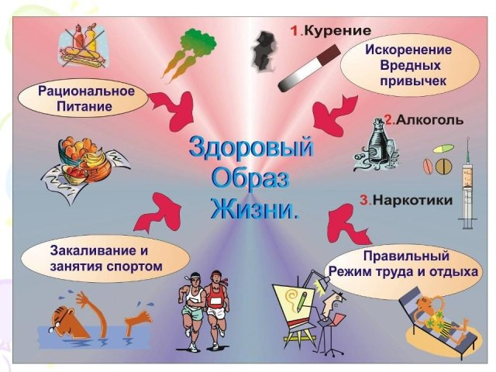

Памятка родителям
- Новый день начинайте с улыбки и с утренней разминки;

- Соблюдайте режим дня;

- Помните: лучше умная книга, чем бесцельный просмотр телевизора;

- Любите своего ребенка – он ваш. Уважайте членов своей семьи, они – попутчики на вашем пути;

- Обнимать ребенка следует не менее 4 раз, а лучше – 8 раз;

- Не бывает плохих детей, бывают плохие поступки;

- Личный пример по ЗОЖ – лучше хорошей морали;

- Используйте естественные факторы закаливания – солнце, воздух и воду;

- Помните: простая пища полезнее для здоровья, чем искусные яства;

10. Лучший вид отдыха – прогулка с семьей на свежем воздухе, лучшее развлечение для ребенка – совместная игра с родителями.

Закаляемся вместе!
1.Полоскание горла прохладной водой со снижением ее температуры является методом профилактики заболевания носоглотки. Полоскание горла начинается при температуре воды 36-37 градусов, снижается каждые 2-3 дня на 1 градус и доводится до комнатной.

2. Хождение босиком. При этом укрепляются связки стопы идёт профилактика плоскостопия. В летний период предоставляйте детям возможность ходить босиком по горячему песку и асфальту, по мелким камушкам,
которые действуют как сильные раздражители. При ходьбе босиком увеличивается интенсивность деятельности почти всех мышц, стимулируется кровообращение.

3. Контрастное воздушное закаливание (из тёплого помещения дети попадают в «холодное»).

4. Полноценное питание – включение в рацион продукты богатых витаминами А,В,С,D, минеральными солями(кальцием, фосфором, железом, магнием, медью), а также белком. Все блюда для детей желательно готовить из натуральных продуктов, без добавок, специй, усилителей вкуса и консервантов.

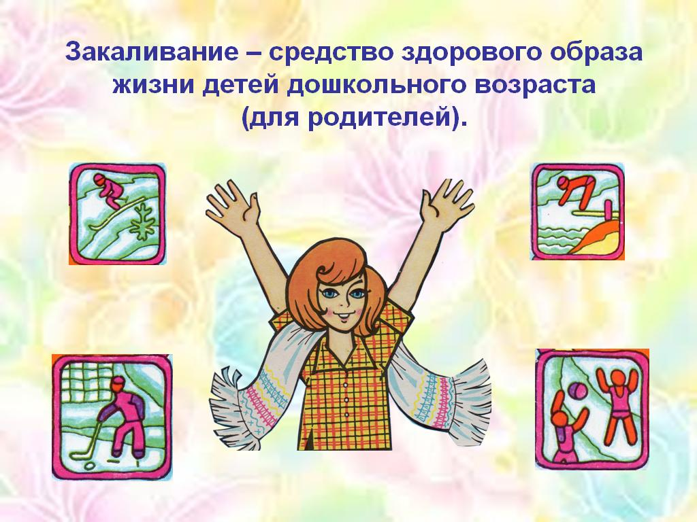

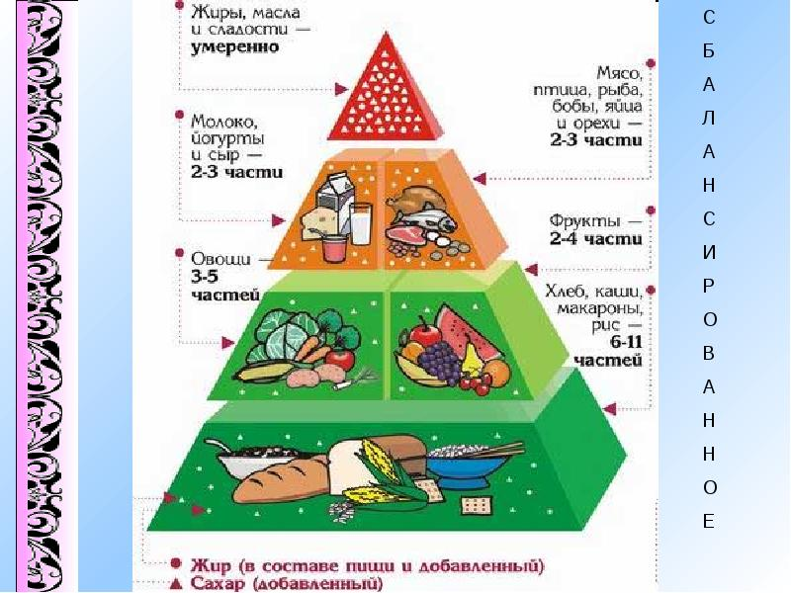

Шесть советов родителям
Совет 1.Внимательно и систематически наблюдайте за состоянием здоровья ребенка, его физическим, умственным и психическим развитием;
Совет 2. Своевременно обращайтесь к специалистам в случае отклонений в состоянии здоровья, а также для профилактики заболеваний ребенка;
Совет 3. Составьте режим дня с учетом индивидуальных особенностей, состояния здоровья, а также занятости ребенка и строго соблюдайте основные режимные моменты: сон, труд, отдых, питание;
Совет 4. Помните, что движение – это жизнь. Подберите своему ребенку комплекс утренней гимнастики, совершайте совместные прогулки и подвижные игры на свежем воздухе вместе с ребенком;
Совет 5. Контролируйте физическое развитие ребенка: рост, вес, формирование костно – мышечной системы, следите за осанкой, исправляйте ее нарушение физическими упражнениями;
Совет 6. Если ребенок раздражен, отвлеките его внимание от «раздражителя», переключите на другой вид деятельности или дайте ему возможность отдохнуть. Главное – не усугублять конфликт;

